暖通负荷结果汇总
全年负荷：
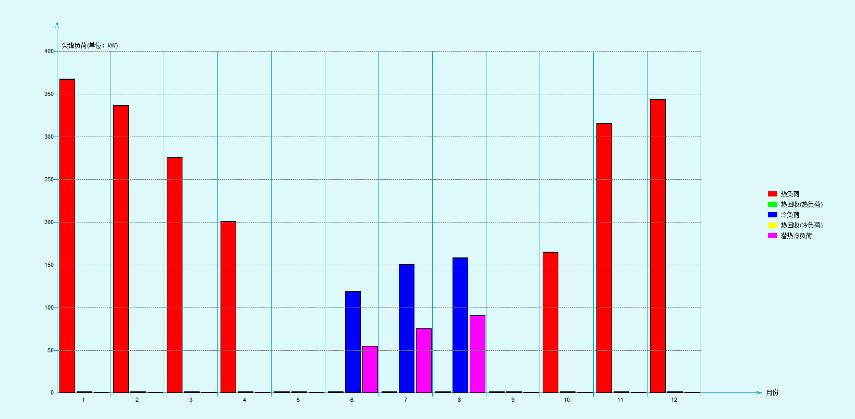
热负荷：
冷负荷：

